Heike Vogler
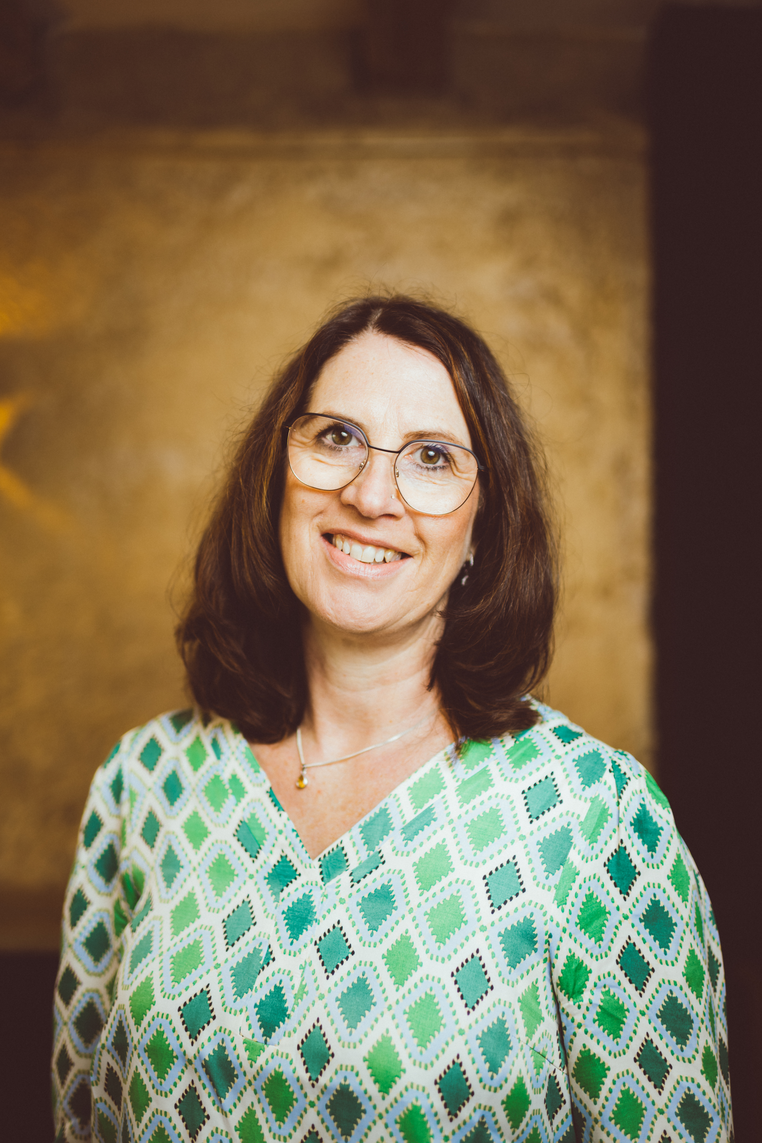
- 54 Jahre
- verheiratet, 2 Kinder
- Medizinische Fachangestellte
- Seit 5 Jahren Gemeinderat
- Was mir wichtig ist:
  - weil auch Frauen im Dorf was zu sagen haben
  - leben in einer gesunden Umwelt
  - Unterstützung der Vogter Vereine

